ALGORITHMIQUE

**Qu'est-ce qu'un algorithme ?**

Voici deux définitions trouvées dans la littérature :

* Procédure de calcul bien définie qui prend en entrée une valeur ou un ensemble de valeur, et qui donne en sortie une valeur ou un ensemble de valeur.
* Un algorithme est la spécification d'un schéma de calcul sous forme d'une suite finie d'opérations élémentaires obéissant à un enchainement déterminé.

Pour concevoir un algorithme, la 2e définition nous précise qu'il est nécessaire de définir "une suite finie d'opérations élémentaires obéissant à un enchainement déterminé". L'ordre dans lequel nous allons définir nos "opérations élémentaires" va donc avoir son importance.

On pourrait résumer ce qu'est un algorithme par le schéma suivant :

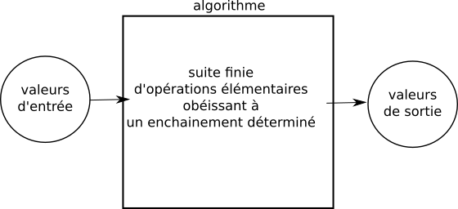

**Prenons un exemple concret :**

Nous allons étudier cette année, ainsi que l'année prochaine, des algorithmes de tri pour les tableaux (un tableau ressemble beaucoup à une liste en Python, même si ce n'est pas exactement la même chose). Nous avons en entrée un tableau non trié et nous obtenons en sortie un tableau trié :

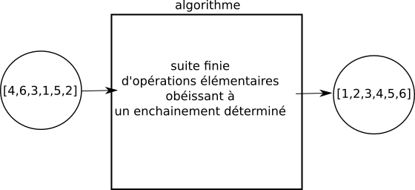

Prenons l'exemple d'un algorithme qui prend en entrée un tableau t d'entiers et un entier x, et qui "répond" par "oui" ou par "non" à la question "x est-il présent dans le tableau t ?". Dans ce cas, la "valeur de sortie" sera "oui" ou "non".

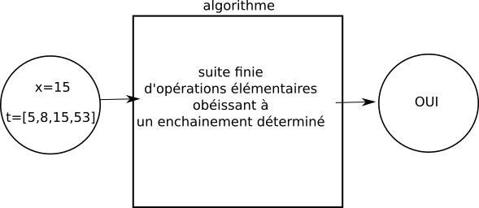

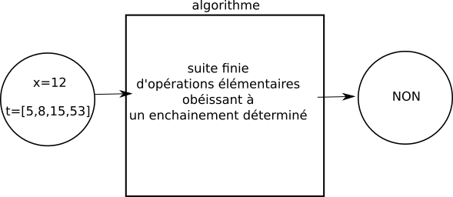

**Essayons d'écrire l'algorithme décrit ci-dessus :**

Nous devons trouver la suite d'opérations élémentaires qui permettra de répondre à la question : "x est-il présent dans le tableau t ?"

VARIABLE

t : tableau d'entiers

x : nombre entier

tr : booléen (VRAI ou FAUX)

i : nombre entier

DEBUT

tr ← FAUX

i ← 1

tant que i<=longueur(t) et que tr==FAUX:

si t[i]==x:

tr ← VRAI

fin si

i ← i+1

fin tant que

renvoyer la valeur de tr

FIN

La première chose à faire quand on étudie un algorithme, c'est de le "faire tourner à la main" : on "exécute" l'algorithme en utilisant uniquement une feuille et un crayon. Voilà ce que cela pourrait donner avec l'algorithme que nous venons d'écrire :

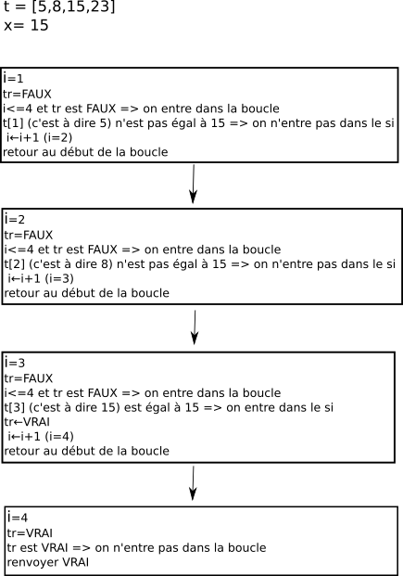

*Créez un document word que vous nommerez «****algorithmes_NOM_Prénom****» dans lequel vous rédigerez les exercices suivants :*

**Exercice 1 :**

Faites "tourner à la main" l'algorithme "x est-il présent dans le tableau t ?" avec t=[5,8,15,53] et x=12

**Exercice 2 :**

Écrivez un algorithme permettant de trouver le plus grand entier présent dans un tableau. Vous ferez "tourner à la main" votre algorithme en utilisant le tableau t = [3,5,1,8,4,2].

**Exercice 3 :**

Écrivez un algorithme permettant de calculer la moyenne de tous les entiers présents dans un tableau. Vous ferez "tourner à la main" votre algorithme en utilisant le tableau t = [3,5,1,8,4,3].

**Les algorithmes de tri**

Les algorithmes de tri des éléments d'un tableau ont une place à part en algorithmique. En effet, ils sont souvent utilisés pour mettre en évidence certains concepts algorithmiques (concepts que l'on retrouve dans d'autres types d'algorithmes). Nous allons commencer par 2 algorithmes "classiques" : le tri par insertion et le tri par sélection.

**Tri par insertion**

Entrons tout de suite dans le vif du sujet, voici l'algorithme du tri par insertion :

VARIABLE

t : tableau d'entiers

i : nombre entier

j : nombre entier

k : nombre entier

DEBUT

j←2

tant que j<=longueur(t): //boucle 1

i←j-1

k←t[j]

tant que i>0 et que t[i]>k: //boucle 2

t[i+1]←t[i]

i←i-1

fin tant que

t[i+1]←k

j←j+1

fin tant que

FIN

Remarque : il est possible de mettre des commentaires à l'aide de "//" afin de rendre la compréhension des algorithmes plus aisée

**Exercice 4 :**

Poursuivez le travail commencé ci-dessous (attention de bien donner l'état du tableau à chaque étape)

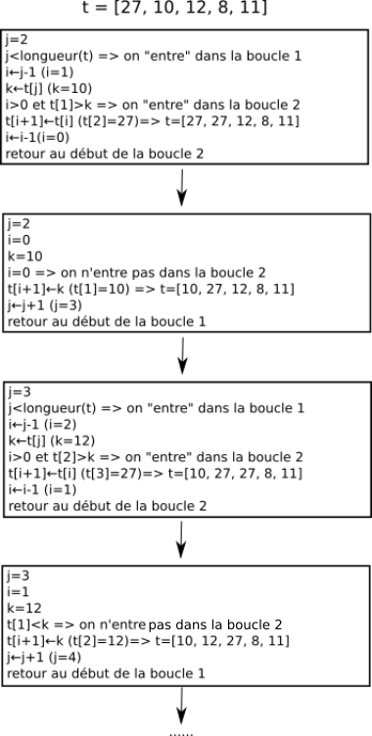

On peut résumer le principe de fonctionnement de l'algorithme de tri par insertion avec le schéma suivant :

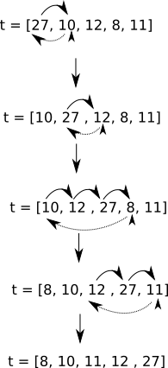

**Exercice 5 :**

Essayez de produire le même type de schéma explicatif que ci-dessus avec le tableau t = [12, 8, 23, 10, 15]

**Tri par sélection**

VARIABLE

t : tableau d'entiers

i : nombre entier

min : nombre entier

j : nombre entier

DEBUT

i←1

tant que i<longueur(t): //boucle 1

j←i+1

min←i

tant que j<=longueur(t): //boucle 2

si t[j]<t[min]:

min←j

fin si

j←j+1

fin tant que

si min≠i :

échanger t[i] et t[min]

fin si

i←i+1

fin tant que

FIN

**Exercice 6 :**

Poursuivez le travail commencé ci-dessous (attention de bien donner l'état du tableau).

**t=[12, 8, 23 ,10, 15]**

i = 1

i < longueur(t) (1<5) on entre dans la boucle 1

j = i+1 (j=2)

min = i (min = 1)

j <= longueur(t) (2<=5) on entre dans la boucle 2

t[j] < t[min] (8<12) on entre dans le si

min = j (min = 2)

j = j+1 (j = 3)

Retour au début de la boucle 2

**t=[12, 8, 23 ,10, 15]**

i = 1

j = 3

min = 2

j <= longueur(t) (3<=5) on entre dans la boucle 2

t[j] > t[min] (23>8) on n’entre pas dans le si

j = j+1 (j = 4)

Retour au début de la boucle 2

**t=[12, 8, 23 ,10, 15]**

i = 1

j = 4

min = 2

j <= longueur(t) (4<=5) on entre dans la boucle 2

t[j] > t[min] (10>8) on n’entre pas dans le si

j = j+1 (j = 5)

Retour au début de la boucle 2

**t=[12, 8, 23 ,10, 15]**

i = 1

j = 5

min = 2

j = longueur(t) (5=5) on entre dans la boucle 2

t[j] > t[min] (15>8) on n’entre pas dans le si

j = j+1 (j = 6)

Retour au début de la boucle 2

**t=[12, 8, 23 ,10, 15]**

i = 1

j = 6

min = 2

j > longueur(t) (6>5) on n’entre pas dans la boucle 2

min ≠ i (2≠1) on entre dans le si

échanger t[i] et t[min] (t[1] et t[2]) **t = [8,12,23,10,15]**

i = i+1 (i=2)

Retour au début de la boucle 1

**t=[8, 12, 23 ,10, 15]**

i = 2

i < longueur(t) (2<5) on entre dans la boucle 1

j = i+1 (j=3)

min = i (min =2)

j <= longueur(t) (3<5) on entre dans la boucle 2

t[j]>t[min] (23>12) on n’entre pas dans le si

j = j+1 (j=4)

Retour au début de la boucle 2

**t=[8, 12, 23 ,10, 15]**

i = 2

j = 4

min = 2

j < longueur(t) (4<5) on entre dans la boucle 2

t[j]<t[min] (10<12) on entre dans le si

min = j (min = 4)

j = j+1 (j=5)

Retour au début de la boucle 2

On peut résumer le principe de fonctionnement de l'algorithme de tri par sélection avec le schéma suivant :

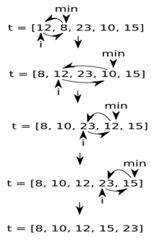

**Exercice 7 :**

Essayez de produire le même type de schéma explicatif que ci-dessus avec le tableau t = [15, 16, 11, 13, 12]